Teoría de Base De Datos
Neo4j
Peralta Mateo - Ambrosini Juan Cruz
4/5/26

Introducción:

Neo4j es una base de datos basada en grafos porque usa esta estructura para guardar información (en el sentido matemático). Se la conoce por ser muy útil a la hora de diagramar ideas en pizarrones por su similitud a la hora de implementarla. Cada nodo se puede interpretar como
Es una base de datos lo suficientemente pequeña para ser usada en sistemas embebidos, pero también puede correr en grandes clusters de servidores. Es muy versátil y escala con facilidad.

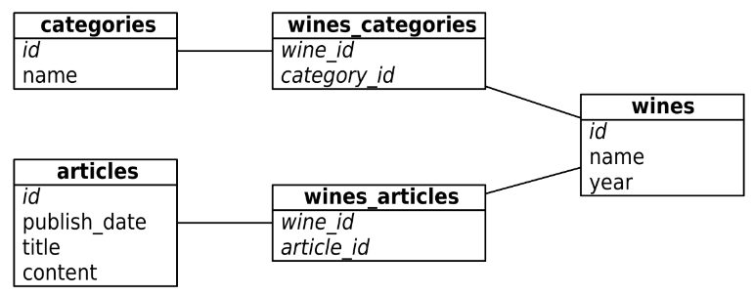
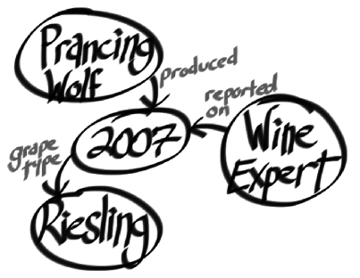
Aquí podemos ver las diferencias entre un esquema relacional y una sugerencia de estructura en un pizarrón, la segunda es mucho más intuitiva y se acerca a cómo piensan los humanos.
Con los modelos relacionales se dice que: “en una línea de tiempo lo suficientemente larga, todos los datos son opcionales”. Neo4j maneja esto de forma implícita, proveyendo valores y estructuras solo cuando es necesario. Si quiero marcar un campo como no obligatorio en un modelo relacional, significa que este puede tomar el valor null; o agregar un atributo implica modificar la tabla entera, en Neo4j estos problemas se solucionan insertando o eliminando un nodo.

Día 1:

El primer paso va a ser configurar nuestro docker-compose.yml para que incorpore las imágenes de Neo4j y un administrador web para el mismo.

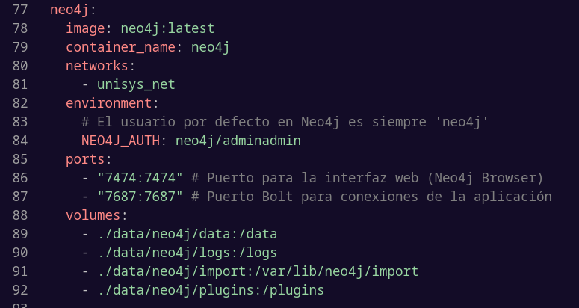
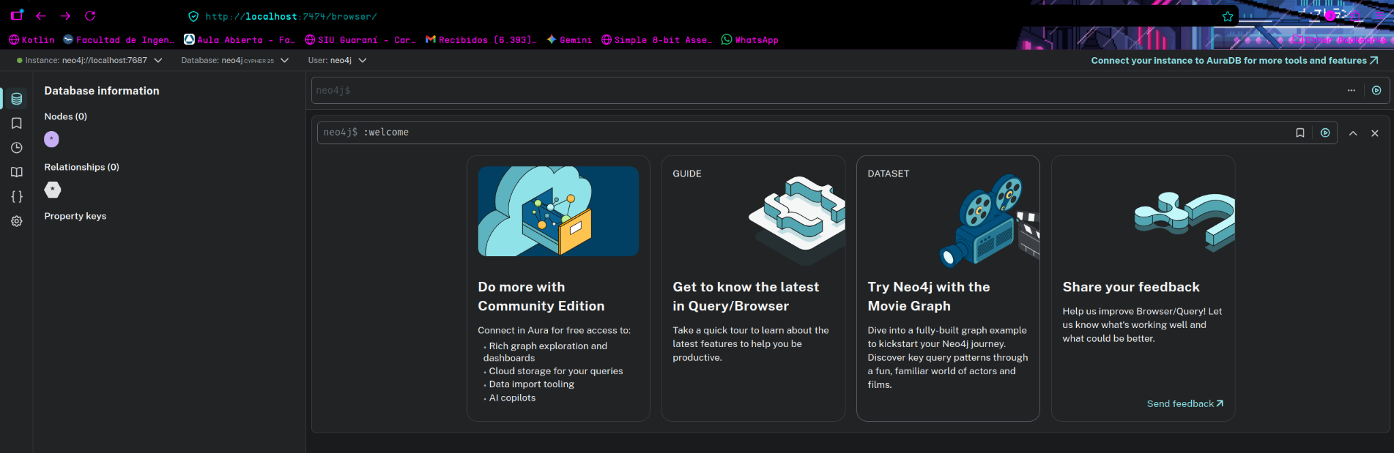

Una vez que nos conectamos al administrador web, utilizamos el comando :server connect para conectarse a la base de datos.
En este punto me parece relevante aclarar que el lenguaje de consultas que Neo4j implementa se denomina Cypher. Lo estaremos usando próximamente. Es un lenguaje de consultas transversal, específico para Neo4j, completo y orientado a grafos. En lugar de vértices (como en matemáticas) tenemos “nodos” y en lugar de “aristas” tenemos “relaciones”. Generalmente se ven así: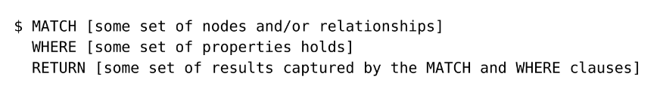
De momento, nuestro grafo está vacío. Vamos a cambiar esto creando un nodo para un vino específico con las propiedades: un nombre (Prancing Wolf), un estilo (ice wine) y una cosecha (2015). Para hacerlo usaremos:

$CREATE (w:Wine {name: “Prancing Wolf”,
style: “ice wine”, vintage: 2015})
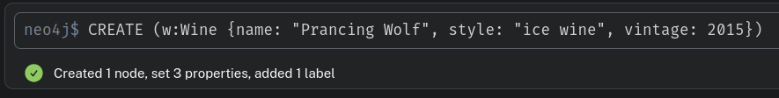

¡Ya tenemos nuestro primer nodo! Podemos acceder en cualquier momento a todos los nodos en el grafo (similar a SELECT * FROM;) con el comando:

$ MATCH (n) RETURN n

Teniendo en cuenta que son relevantes las publicaciones de las críticas a los vinos para nuestro grafo, vamos a crear el siguiente nodo:

$ CREATE (p:Publication {name: "Wine Expert Monthly"})

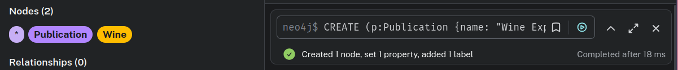

Las palabras “Wine” o “Publication” no son tipos, son etiquetas. Esto implica que se pueden crear 2 vinos con un conjunto de propiedades completamente diferentes. Aunque se pueden forzar tipos en el nivel de aplicación.
Como la revista “Wine Expert Monthly” hace reportes sobre nuestro vino “Prancing Wolf” vamos a crear una relación que conecte los nodos:

$ MATCH (p:Publication {name: "Wine Expert
Monthly"}),
(w:Wine {name: "Prancing Wolf", vintage:
2015})
CREATE (p)-[r:reported_on]->(w)

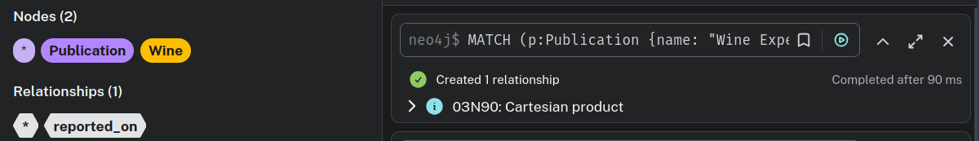
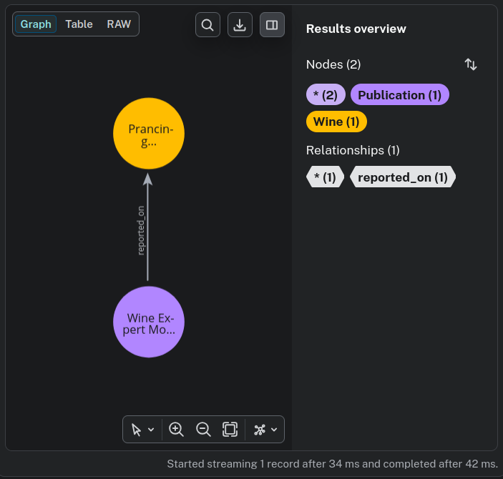

Con esta declaración, hemos “matcheado” los nodos que queremos conectar vía sus etiquetas y sus nombres, creando una relación “reported_on” guardada en la variable r y, finalmente, retornamos esa relación. Se puede ver información de la relación por la interfaz gráfica o vía Cypher con el comando:
$ MATCH ()-[r]-()
WHERE id(r) = 0
RETURN r
Las relaciones, al igual que los nodos, pueden tener propiedades que pueden ser interpretadas como objetos en sí mismas. Por ejemplo, si queremos saber que puntaje le dió Wine Expert Monthly a Prancing Wolf, podemos agregar la propiedad “rating” a la relación que acabamos de crear:
$ MATCH ()-[r]-()
WHERE id(r) = 0
SET r.rating = 97
RETURN r
También podemos definir este atributo al momento de crear la relación:
$ MATCH (p:Publication {name: "Wine Expert
Monthly"}),
(w:Wine {name: "Prancing Wolf"})
CREATE (p)-[r:reported_on {rating:
97}]->(w)

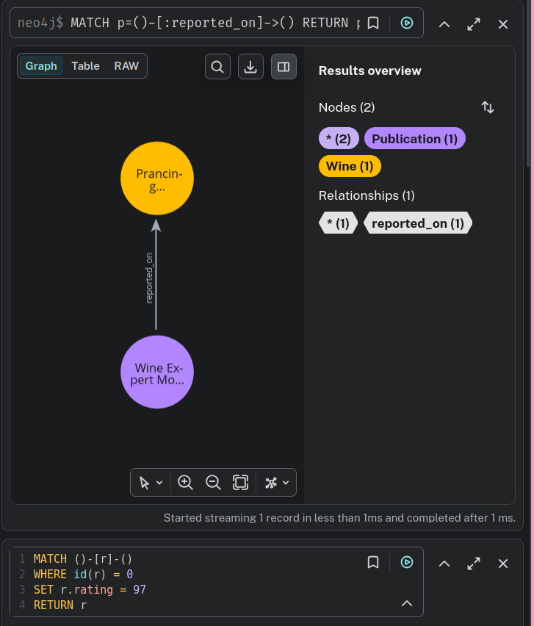

Como también nos interesa saber de que varietal es la uva que se usó para el vino (en este caso, el varietal se llama Riesling), también vamos a crear un nodo que represente esta información:
$ CREATE (g:GrapeType {name: "Riesling"})
Y añadimos una relación entre el vino y el varietal:
$ MATCH (w:Wine {name: "Prancing
Wolf"}),(g:GrapeType {name: "Riesling"})
CREATE (w)-[r:grape_type]->(g)

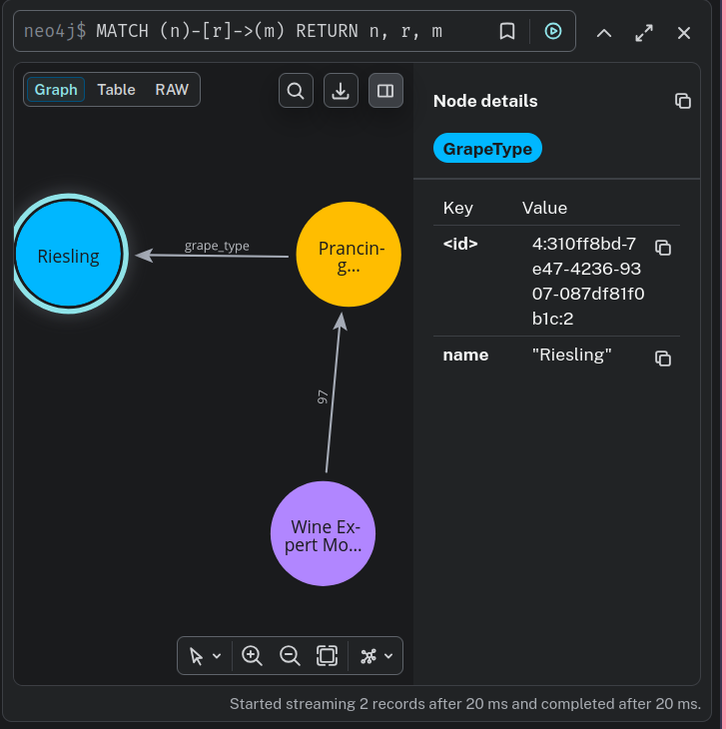

También se pueden eliminar nodos y relaciones, pero hay que tener en cuenta que no se pueden eliminar nodos que estén relacionados con otros:
$ CREATE (e: EphemeralNode {name: "short
lived"})
$ MATCH (w:Wine {name: "Prancing Wolf"}),
(e:EphemeralNode {name: "short lived"})
CREATE (w)-[r:short_lived_relationship]->(e)
$ MATCH ()-[r:short_lived_relationship]-()
DELETE r
$ MATCH (e:EphemeralNode)
DELETE e

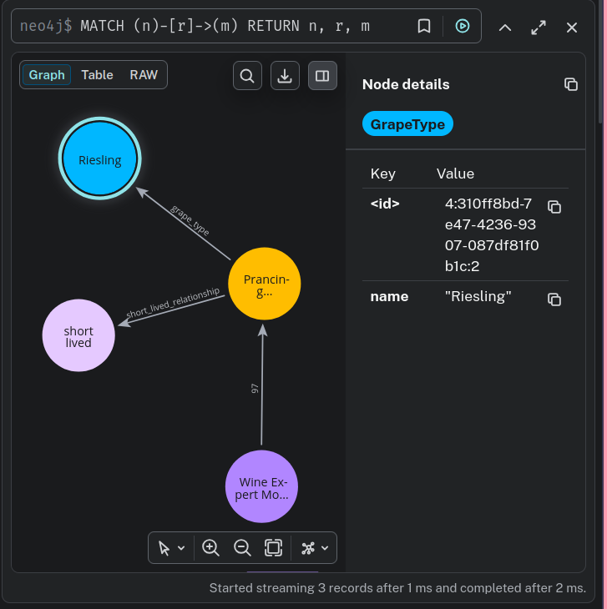

Luego de eliminar los nodos, todo vuelve a estar como antes.
Para borrar el grafo entero:
$ MATCH (n)
OPTIONAL MATCH (n)-[r]-()
DELETE n, r
Ahora, una parte esencial cuando hablamos de vinos, una bodega puede hacer variedad de vinos. Para modelar este comportamiento crearemos un nodo que represente esta entidad y lo relacionamos con nuestro vino:
$ CREATE (wr:Winery {name: "Prancing Wolf
Winery"})
$ MATCH (w:Wine {name: "Prancing Wolf"}),
(wr:Winery {name: "Prancing Wolf Winery"})
CREATE (wr)-[r:produced]->(w)
Ahora crearemos 2 vinos producidos por Prancing Wolf Winery y los vincularemos a su bodega:
$ CREATE (w:Wine {name:"Prancing Wolf",
style: "Kabinett", vintage: 2002})
$ CREATE (w:Wine {name: "Prancing Wolf",
style: "Spätlese", vintage: 2010})
$ MATCH (wr:Winery {name: "Prancing
Wolf"}),(w:Wine {name: "Prancing Wolf"})
CREATE (wr)-[r:produced]->(w)
$ MATCH (w:Wine),(g:GrapeType {name:
"Riesling"})
CREATE (w)-[r:grape_type]->(g)

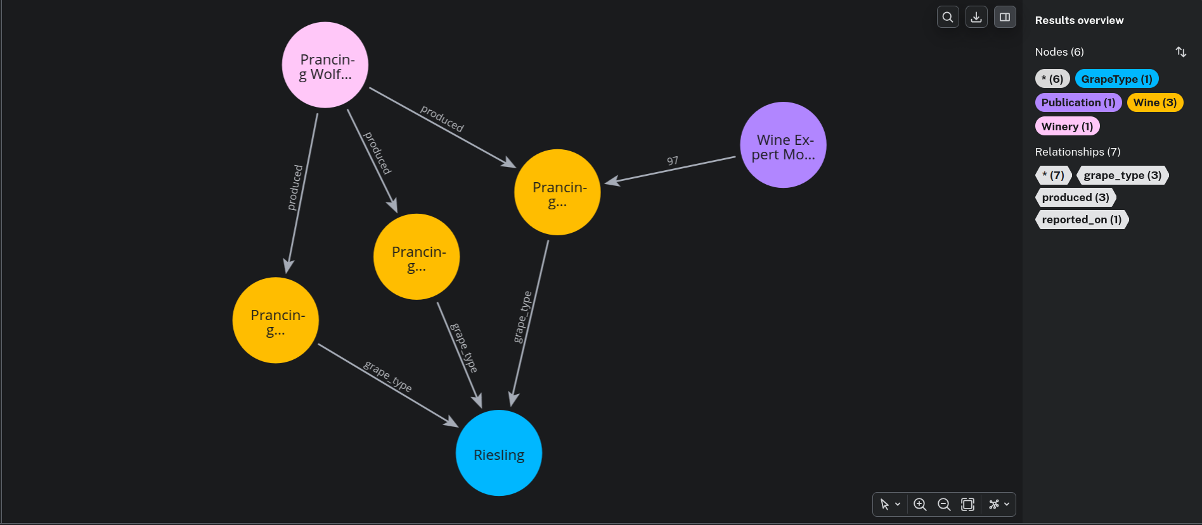

Además de enfocarnos en bodegas y vinos, también nos queremos enfocar en el componente social que tiene el vino. Queremos saber acerca de las personas afiliadas a estos vinos, y cómo se relacionan entre sí. Para lograrlo, simplemente agregamos más nodos. Agregaremos 3 personas:
- Alice: Le gusta el vino dulce, por lo que es una gran fan del ice wine.
$ CREATE (p:Person {name: "Alice"})
$ MATCH (p:Person {name: "Alice"}),
(w:Wine {name: "Prancing Wolf", style:
"ice wine"})
CREATE (p)-[r:likes]->(w)
- Tom: Le encanta Kabinett y el ice wine. Confía en lo que sea que diga Wine Expert Monthly.
$ CREATE (p: Person {name: "Tom"})
$ MATCH (p:Person {name: "Tom"}),
(w:Wine {name: "Prancing Wolf", style:
"ice wine"})
CREATE (p)-[r:likes]->(w)
$ MATCH (p:Person {name: "Tom"}),
(pub:Publication {name: "Wine Expert
Monthly"})
CREATE (p)-[r:trusts]->(pub)
- Patty: Es amiga de Tom y Alice pero es nueva en esto del vino y aún no tiene favoritos

$ CREATE (p:Person {name: "Patty"})
$ MATCH (p1:Person {name: "Patty"}),
(p2:Person {name: "Tom"})
CREATE (p1)-[r:friends]->(p2)
$ MATCH (p1:Person {name: "Patty"}),
(p2:Person {name: "Alice"})
CREATE (p1)-[r:friends]->(p2)

Cabe destacar que, sin modificar la estructura básica de nuestro grafo, logramos superponer información que iba más allá de lo que inicialmente habíamos anticipado. Los nodos nuevos están relacionados, como se muestra en la figura más abajo:

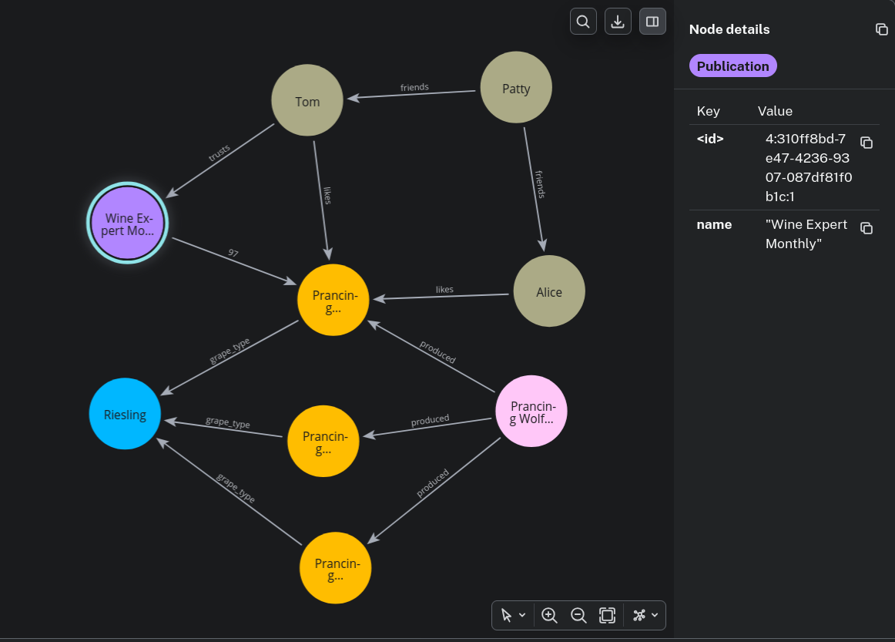

Un poco más allá:

Hasta ahora hemos visto operaciones básicas (casi un CRUD) pero la sintaxis de Cypher puede hacer mucho más.
El operador —-> nos permite consultar todas las relaciones que un nodo tiene con otro tipo específico de nodo, por ejemplo:

$ MATCH (p:Person {name: "Alice"})-->(n)
RETURN n;

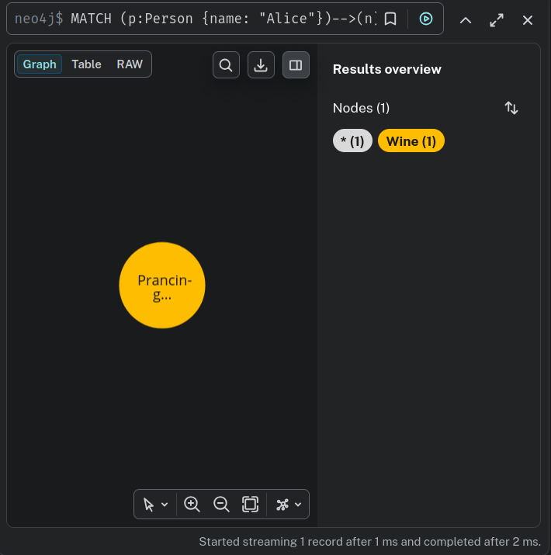

Ahora veamos todas las personas que son amigas de Patty, solo que vamos a retornar solo la propiedad “name” de esos nodos:

$ MATCH (p:Person {name: "Patty"})-->(other:
Person)
RETURN other.name;

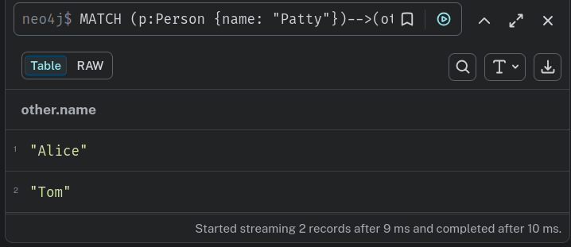
Ahora, para ver todos los nodos con la etiqueta “person” sin incluir a Patty usamos el operador <> en Cipher (que es equivalente a !=):

$ MATCH (p:Person)
WHERE p.name <> 'Patty'
RETURN p;

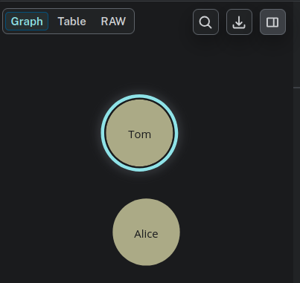

Cypher también nos deja operar con relaciones más complejas, usando transitividad por ejemplo (el amigo de un amigo):

$ CREATE (p1:Person {name: "Ahmed"}),
(p2:Person {name: "Kofi"});
$ MATCH (p1:Person {name:
"Ahmed"}),(p2:Person {name: "Alice"})
CREATE (p1)-[r:friends]->(p2);
$ MATCH (p1:Person {name: "Kofi"}),(p2:Person
{name: "Tom"});
CREATE (p1)-[r:friends]->(p2);

Cypher nos deja buscar los amigos de amigos de Alice de la siguiente manera:

$ MATCH
(fof:Person)-[:friends]-(f:Person)-[:friends]
-(p:Person {name: "Patty"})
RETURN fof.name;

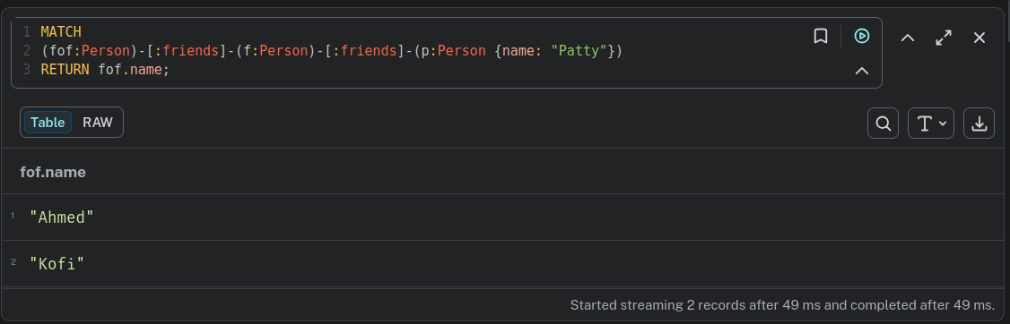

Estructuras, restricciones y “schemas” en Cypher:

Ni bien no tenemos el nivel de estructura tradicional de las bases de datos relacionales, hay formas de proveer una ligera estructura a los nodos de nuestro grafo creando índices y restricciones para etiquetas específicas.

Para crear y borrar índices:

$ CREATE INDEX ON :Wine(name);

$ DROP INDEX ON :Wine(name);

Es sumamente fácil usar índices en Neo4j debido a que no se tiene que hacer mucho para usarlos. Neo4j se encarga de prácticamente todo una vez que los nodos están creados. Por ejemplo, el siguiente query (usado para retornar todos los nodos con la etiqueta wine se verá igual antes y después de crear los índices):

$ MATCH (w:Wine {name: 'Some Name'})
RETURN w;

Por otro lado, las restricciones ayudan a tener información más limpia y robusta que satisfaga ciertos criterios definidos por el usuario. Por ejemplo, para garantizar que el nombre de cada vino sea único podemos hacer:

$ CREATE CONSTRAINT ON (w:Wine) ASSERT w.name
IS UNIQUE;

Las restricciones también pueden eliminarse:

$ CREATE CONSTRAINT ON (w:Wine) ASSERT w.name
IS UNIQUE;

Vale aclarar que no se puede aplicar una restricción a una etiqueta que ya tiene un índice y si se crea una restricción en un par específico etiqueta/propiedad un índice va a ser creado automáticamente, por lo que generalmente se crea explícitamente una restricción o un índice.
Para saber el status del “esquema” podemos usar la shell:

$ schema ls -l :Wine
Indexes
ON :Wine(name) ONLINE (for uniqueness constraint)
Constraints
ON (wine:Wine) ASSERT wine.name IS UNIQUE

HOMEWORK:

(FIND)

1:

Hay varias funciones extra que aparecen en la documentación de Neo4j:

- UNWIND: Esta cláusula permite “desenrollar” un array de datos en filas individuales. Ayuda cuando se necesitan hacer inserciones masivas de cientos de nodos desde un array JSON en una sola consulta.
- CALL {} (Subconsulta): Esto permite aislar partes de tu consulta, realizar agregaciones complejas o usar UNION, y pasar los resultados de vuelta a la consulta principal sin arruinar variables actuales.
- Expresiones CASE: Al igual que en SQL, Cypher permite la lógica CASE … WHEN … THEN … ELSE para cambiar dinámicamente las propiedades o devolver diferentes valores según condiciones complejas.

Aunque mi función favorita es, sin lugar a dudas la Búsqueda de Rutas de Longitud Variable junto con su función hermana shortestPath(). Si nosotros quisiéramos generar consultas de varios grados de separación (amigos de amigos de amigos por ejemplo), sería extremadamente poco eficiente, con muchos JOIN y engorroso.
En Cypher, el recorrido a través del grafo nativamente en la sintaxis. Se pueden buscar caminos de una longitud desconocida o variable añadiendo un * y un rango (*min..max) dentro del corchete de la relación. Por ejemplo, para 3 saltos:

$ MATCH (p:Player {name: "Mago
Experto"})-[:KNOWS|VISITED*1..3]->(w:Winery)
RETURN w

También si se quiere que Neo4j calcule la ruta más eficiente entre 2 nodos, simplemente envuelves el patrón shortestPath():

$MATCH (p1:Player {name: "Mago Experto"}),
(p2:Player {name: "Jon Finkel"})
$MATCH path = shortestPath((p1)-[*..6]->(p2))
RETURN path

2:

Colocamos el comando :play movies y vemos el cuadro de texto descrito más abajo, sin embargo, el botón “next” no funciona por lo que he decidido continuar con la ayuda del agente “Gemini”. Éste ha decidido separar el tutorial en 5 pasos.

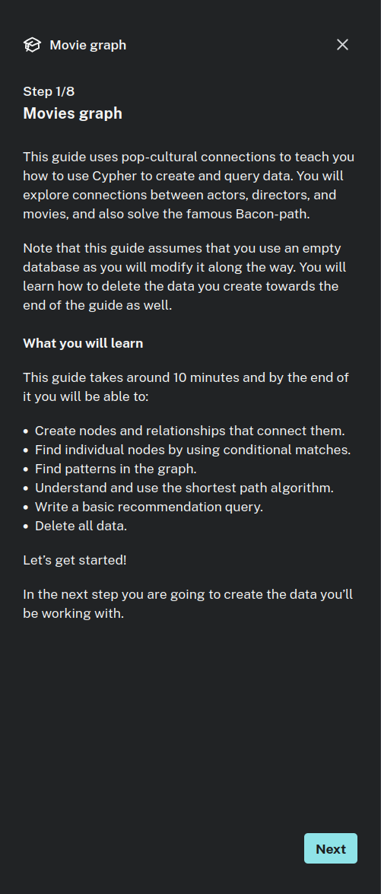

Paso 1: Crear la base de datos

CREATE
// Películas
(matrix:Movie {title: 'The Matrix', released: 1999}),
(apollo:Movie {title: 'Apollo 13', released: 1995}),
(fewgood:Movie {title: 'A Few Good Men', released: 1992}),

// Personas
(keanu:Person {name: 'Keanu Reeves'}),
(carrie:Person {name: 'Carrie-Anne Moss'}),
(tomH:Person {name: 'Tom Hanks'}),
(kevinB:Person {name: 'Kevin Bacon'}),
(tomC:Person {name: 'Tom Cruise'}),
(jackN:Person {name: 'Jack Nicholson'}),
(ronH:Person {name: 'Ron Howard'}),

// Relaciones The Matrix
(keanu)-[:ACTED_IN]->(matrix),
(carrie)-[:ACTED_IN]->(matrix),

// Relaciones Apollo 13
(tomH)-[:ACTED_IN]->(apollo),
(kevinB)-[:ACTED_IN]->(apollo),
(ronH)-[:DIRECTED]->(apollo),

// Relaciones A Few Good Men
(tomC)-[:ACTED_IN]->(fewgood),
(jackN)-[:ACTED_IN]->(fewgood),
(kevinB)-[:ACTED_IN]->(fewgood)

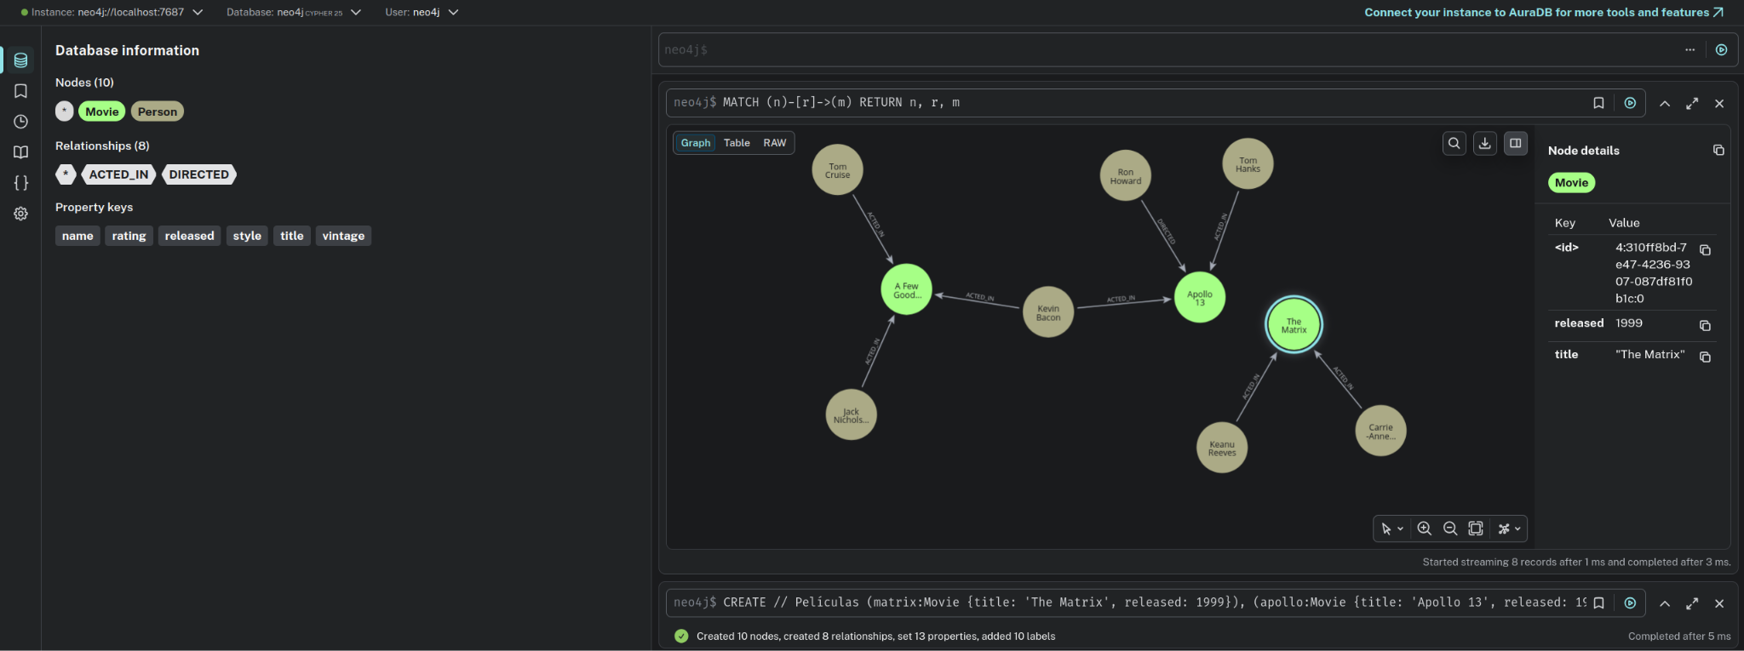
Paso 2: Búsquedas básicas

Ahora vamos a aprender a buscar nodos individuales usando filtros (la cláusula WHERE o filtros dentro de las llaves {}).

Para encontrar a Tom Hanks:

$ MATCH (tom:Person {name: "Tom Hanks"})
RETURN tom

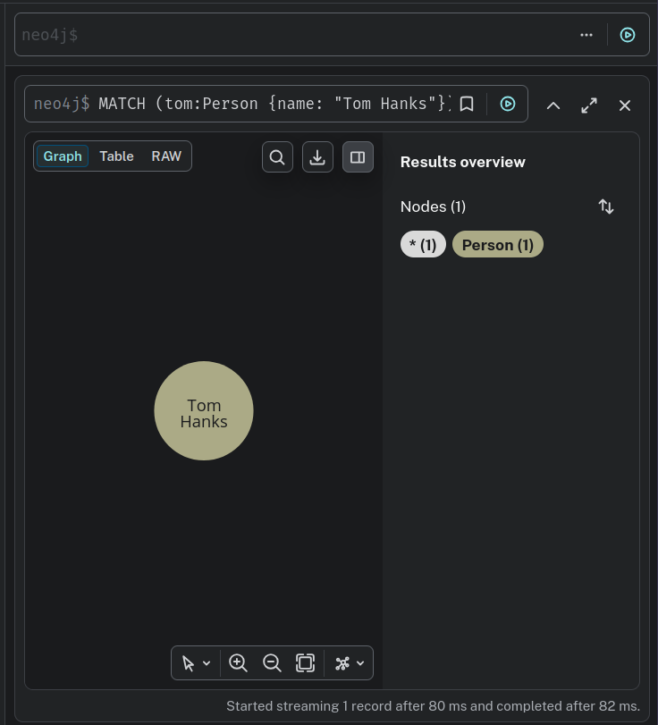

Para encontrar películas lanzadas en los 90’s

$ MATCH (nineties:Movie)
WHERE nineties.released >= 1990 AND
nineties.released < 2000
RETURN nineties.title, nineties.released

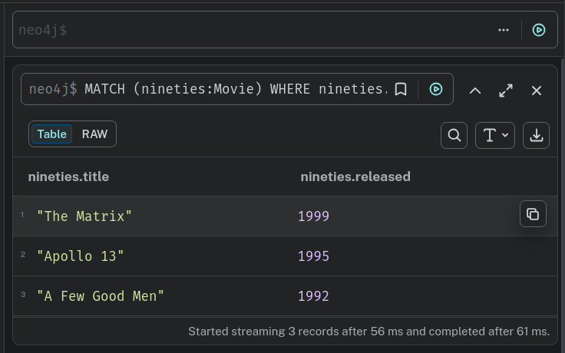

Paso 3: Descubrir Patrones (Querying Patterns)

El verdadero poder de Cypher no es buscar nodos aislados, sino buscar patrones de relaciones

¿Quién actuó en The Matrix?
Notar cómo dibujamos la relación apuntando hacia la película

$ MATCH
(actor:Person)-[:ACTED_IN]->(movie:Movie
{title: "The Matrix"})
RETURN actor.name

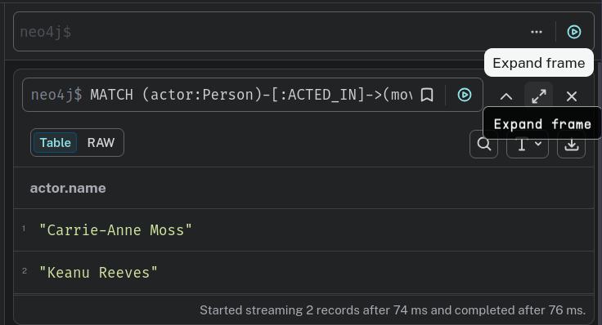

¿Con quién ha trabajado el director Ron Howard?
Aquí buscamos a Ron, la película que dirigió, y a cualquier actor que haya actuado en esa misma película

$ MATCH (ron:Person {name: "Ron
Howard"})-[:DIRECTED]->(movie:Movie)<-[:ACTED _IN]-(actor:Person)
RETURN actor.name, movie.title

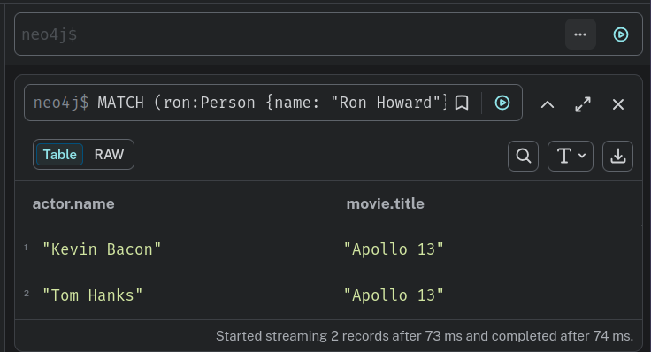

Paso 4: Recomendaciones Básicas (Co-actores)

¿Qué pasa si queremos encontrar a los compañeros de elenco de Tom Hanks?
Dejamos el nodo :Movie sin variable porque no nos interesa el nombre de la película, solo queremos que sirva de puente

$ MATCH (tom:Person {name: "Tom
Hanks"})-[:ACTED_IN]->(:Movie)<-[:ACTED_IN]- coActor:Person)
RETURN coActor.name

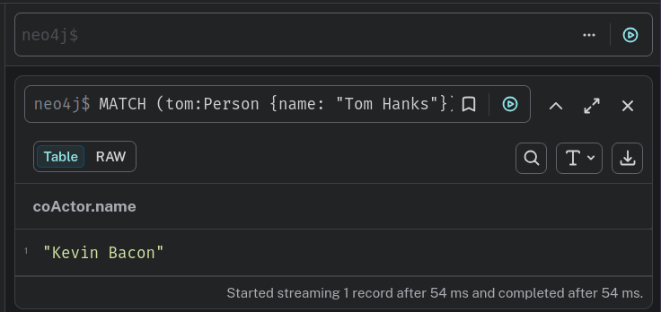

Paso 5: El número de Kevin Bacon (Shortest Path)

Existe una teoría que dice que cualquier actor de Hollywood está conectado a Kevin Bacon por un máximo de 6 películas, vamos a demostrar esto.
Vamos a pedirle a Neo4j que encuentre la ruta más corta entre Tom Hanks y Kevin Bacon, sin importar a través de cuántas películas o actores haya que saltar:

MATCH (keanu:Person {name: "Tom Hanks"})
MATCH (bacon:Person {name: "Kevin Bacon"})
MATCH path = shortestPath((keanu)-[*..6]-(bacon))
RETURN path

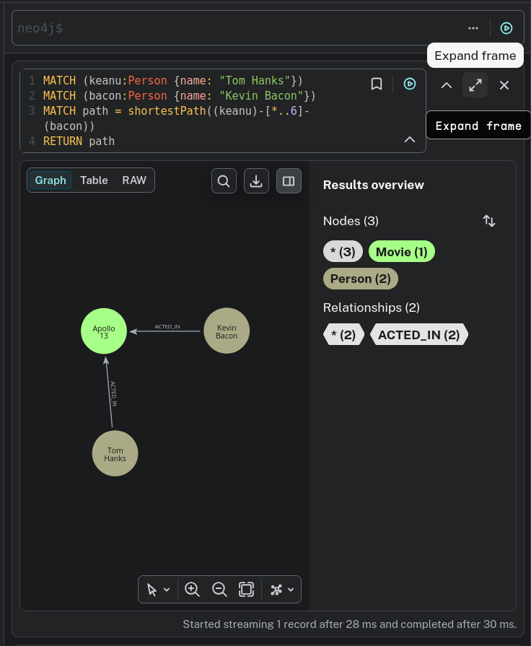

(DO)

CREATE (claude:Person {name: "Juan Cruz", role: "Student"})
CREATE (ada:Person {name: "Ada", hobby: "mathematics"})
CREATE (alan:Person {name: "Alan", hobby: "chess"})
CREATE (grace:Person {name: "Grace", hobby: "sailing"})

CREATE (claude)-[:ADMIRES {reason: "pioneered computing"}]->(ada)
CREATE (claude)-[:ADMIRES {reason: "invented the Turing machine"}]->(alan)
CREATE (claude)-[:COLLABORATES_WITH]->(grace)
CREATE (ada) -[:KNOWS {since: "university"}]->(alan)
CREATE (alan) -[:MENTORED]->(grace)

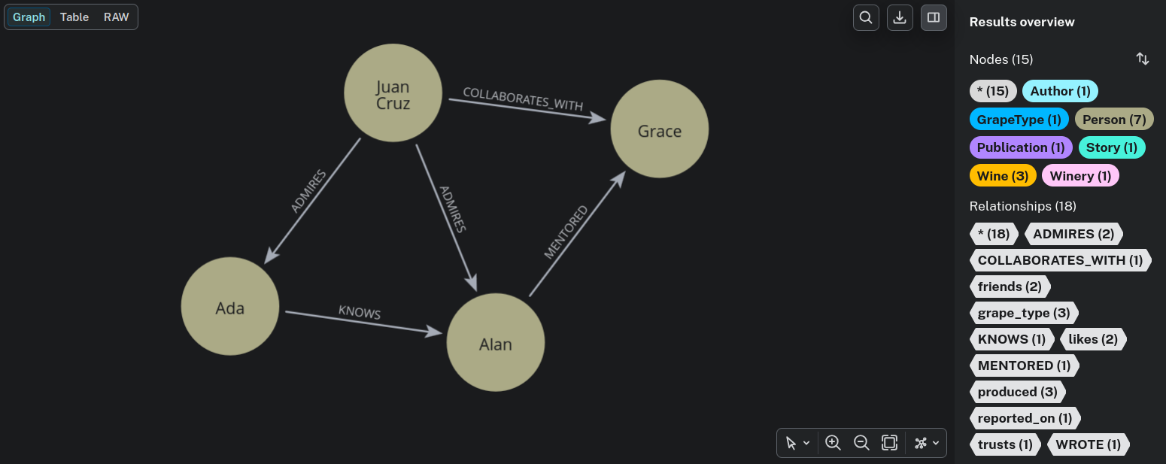

Día 2:

En el día 2 se hace el foco en las interfaces REST de Neo4j. Primero, la usaremos para crear e indexar nodos y relaciones, y para ejecutar búsquedas a nivel texto. También veremos un plug-in que nos dejará ejecutar Cypher queries en el servidor vía REST liberando nuestro código de la consola web.
Tener una interfaz REST nos permite interacciones agnósticas del lenguaje que se esté empleando. Se puede conectar a Neo4j (que usa Java) desde otro dispositivo que ni siquiera tenga Java.
Lo primero que haremos será comprobar que el servidor REST está corriendo usando el comando curl al URL base. Corre en el mismo puerto que la herramienta web, para ello, intentaremos usar:

$ curl http://localhost:7474/db/data/

Sin embargo, esto ya no funciona, por lo que buscamos alternativas:

curl -X POST http://localhost:7474/db/neo4j/tx/commit \ -H "Accept: application/json" \ -H "Content-Type: application/json" \ -u "neo4j:TU_CONTRASEÑA" \ -d '{"statements":[{"statement":"MATCH (w:Wine) RETURN w.name LIMIT 3"}]}'

Lo cual confirma (en la imágen de abajo) que el servidor REST está funcionando

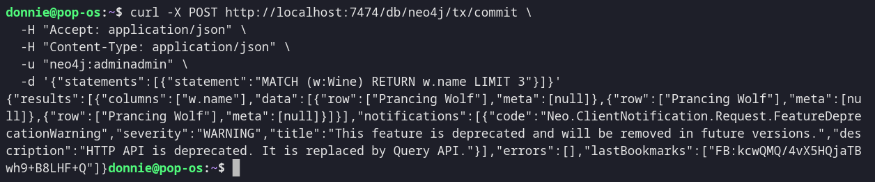

Para crear nodos y relaciones vía REST requiere un POST a la ruta /db/data/node con la información en un JSON. Se usa una estructura de tipo:

curl -i -X POST http://localhost:7474/db/neo4j/tx/commit \
-H "Accept: application/json" \
-H "Content-Type: application/json" \
-u "neo4j:adminadmin" \
-d '{"statements":[{"statement":"CREATE (a:Author {name: \"P.G. Wodehouse\", genre: \"British Humour\"}) RETURN a"}]}'

Para pedir un nodo sin la metadata asociada:

curl -X POST http://localhost:7474/db/neo4j/tx/commit \
-H "Accept: application/json" \
-H "Content-Type: application/json" \
-u "neo4j:adminadmin" \
-d '{"statements":[{"statement":"MATCH (a:Author {name: \"P.G. Wodehouse\"}) RETURN a.genre"}]}'
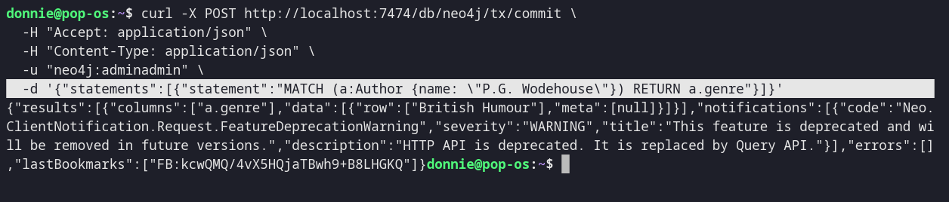

Creamos un segundo nodo:

curl -i -X POST http://localhost:7474/db/neo4j/tx/commit \
-H "Accept: application/json" \
-H "Content-Type: application/json" \
-u "neo4j:adminadmin" \
-d '{"statements":[{"statement":"CREATE (s:Story {name: \"Jeeves Takes Charge\", style: \"short story\"}) RETURN s"}]}'

Para relacionar estos nodos mediante la relación wrote y agregarle la fecha de publicación empaquetamos la orden de unir ambos nodos y hacemos:

curl -i -X POST http://localhost:7474/db/neo4j/tx/commit \
-H "Accept: application/json" \
-H "Content-Type: application/json" \
-u "neo4j:adminadmin" \
-d '{"statements":[{"statement":"MATCH (a:Author {name: \"P.G. Wodehouse\"}), (s:Story {name: \"Jeeves Takes Charge\"}) MERGE (a)-[r:WROTE {published: \"November 28, 1916\"}]->(s) RETURN type(r), r.published"}]}'

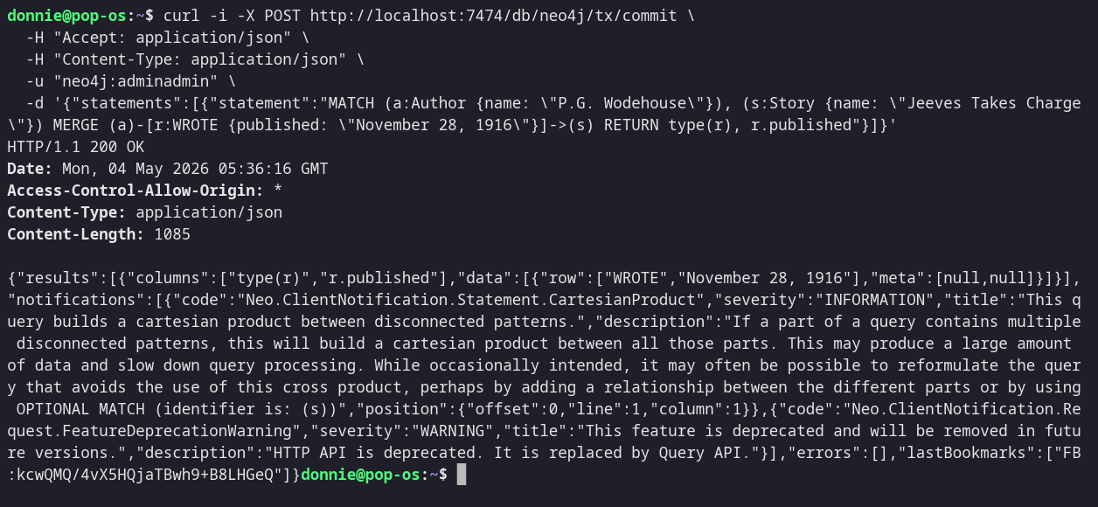

Encontrando caminos:

Se puede encontrar el camino entre 2 nodos usando la interfaz REST vía una petición POST al nodo inicial. La petición debe incluir: el nodo destino, el tipo de relaciones que se quiere seguir y el algoritmo de pathfinding que se quiere usar (shortestPath, allPaths, allSimplePaths y dijkstra). Ejemplo:

curl -i -X POST http://localhost:7474/db/neo4j/tx/commit \
-H "Accept: application/json" \
-H "Content-Type: application/json" \
-u "neo4j:adminadmin" \
-d '{"statements":[{"statement":"MATCH (a:Author {name: \"P.G. Wodehouse\"}), (s:Story {name: \"Jeeves Takes Charge\"}) MATCH p = shortestPath((a)-[:WROTE*..10]-(s)) RETURN p"}]}'

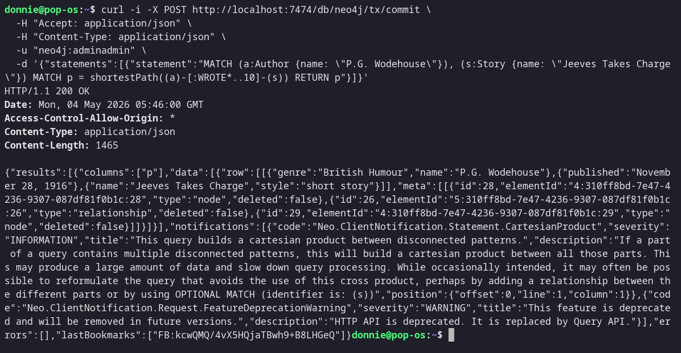

Índices:

Estamos ante unos de los cambios más grandes que se han hecho en Neo4j desde que se escribió el libro hasta hoy. Antes, el sistema de índices de Neo4j era un servicio separado y manual, hoy en día, los índices son automáticos y basados en el esquema. Vamos a enfocarnos en el enfoque moderno:

Paso 1: El índice Básico (búsqueda rápida)

Usamos Cypher para decirle a Neo4j: "A partir de ahora, créame un índice para la propiedad 'name' de todos los nodos que tengan la etiqueta 'Author'".

curl -i -X POST http://localhost:7474/db/neo4j/tx/commit \
-H "Accept: application/json" \
-H "Content-Type: application/json" \
-u "neo4j:adminadmin" \
-d '{"statements":[{"statement":"CREATE INDEX author_name_idx FOR (a:Author) ON (a.name)"}]}'

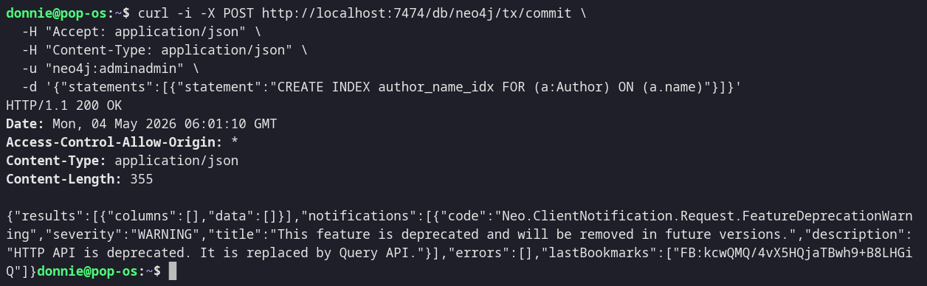

Paso 2: El Índice de Texto Completo (Lucene)

Nuevamente, creamos una regla automática. Le decimos a Neo4j que analice semánticamente el texto de los nombres de los autores.

curl -i -X POST http://localhost:7474/db/neo4j/tx/commit \
-H "Accept: application/json" \
-H "Content-Type: application/json" \
-u "neo4j:adminadmin" \
-d '{"statements":[{"statement":"CREATE FULLTEXT INDEX author_fulltext FOR (n:Author) ON EACH [n.name]"}]}'

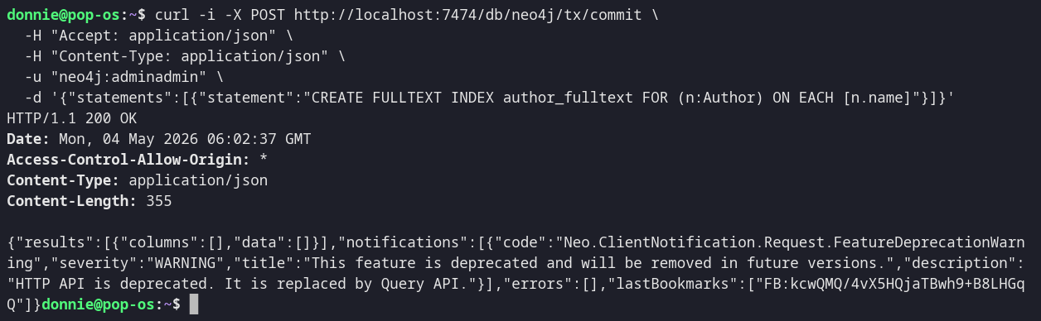

Paso 3: Buscar usando el Índice de Texto (La magia de Lucene)

Usamos un procedimiento almacenado nativo de Cypher llamado db.index.fulltext.queryNodes(). Le pasamos el nombre del índice y la consulta estilo Lucene ("P*" para todo lo que empiece con P).

curl -i -X POST http://localhost:7474/db/neo4j/tx/commit \
-H "Accept: application/json" \
-H "Content-Type: application/json" \
-u "neo4j:adminadmin" \
-d '{"statements":[{"statement":"CALL db.index.fulltext.queryNodes(\"author_fulltext\", \"P*\") YIELD node, score RETURN node.name, score"}]}'

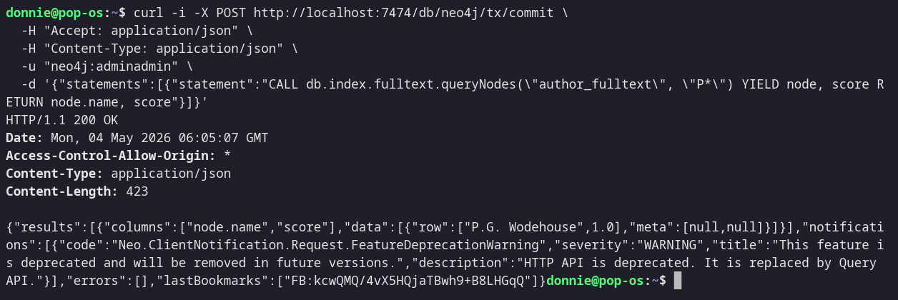

REST y Cypher:

Paso 1: Consultar relaciones vía HTTP

Se puede enviar cualquier comando Cypher (como uno que devuelva todas las relaciones del grafo) dentro de un objeto JSON a través de una petición POST. Para lograr esto enviando JSON puro hoy en día, empaquetamos la consulta dentro de la estructura de "statements" que requiere la API transaccional:

curl -i -X POST http://localhost:7474/db/neo4j/tx/commit \
-H "Accept: application/json" \
-H "Content-Type: application/json" \
-u "neo4j:adminadmin" \
-d '{"statements":[{"statement":"MATCH ()-[r]->() RETURN type(r)"}]}'

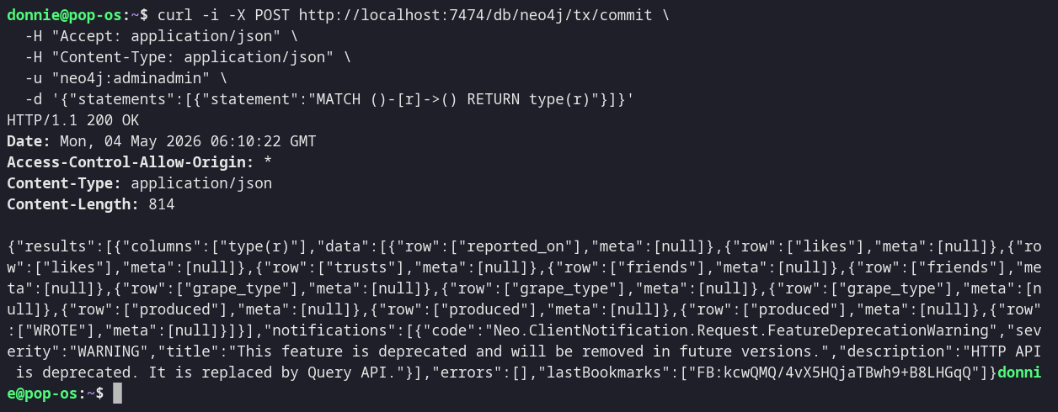

HOMEWORK

(FIND)

1:

Neo4j REST (HTTP) API Documentation

- Primary Documentation: https://neo4j.com/docs/upgrade-migration-guide/current/version-4/migration/surface-changes/http-api/
- Query API (2026): https://neo4j.com/docs/query-api/current/
2:

JUNG (Java Universal/Graph Framework) Project API & Algorithms

- API Documentation (Javadoc): https://jung.sourceforge.net/doc/index.html

3:

Neo4j Bindings for Python (Neo4j-python-driver).

Link: https://neo4j.com/docs/api/python-driver/current/

Para la instalación rápida podemos usar:
pip install neo4j

(DO)

1:

Para aislar la lógica de búsqueda de caminos del contexto específico de "Kevin Bacon", tratamos el problema como una Búsqueda en Anchura (BFS - Breadth-First Search) en un grafo no pesado. En este modelo, los actores son nodos y una película compartida representa una arista (vínculo). BFS es la opción ideal aquí porque garantiza encontrar el camino más corto en términos de "grados de separación".

1. La lógica de búsqueda (El Paso)
El núcleo de la lógica consiste en mantener una cola de caminos. Para cada actor que visitamos, rastreamos cómo llegamos allí para evitar ciclos y poder reconstruir la cadena final una vez que encontremos al objetivo.
- Inicializar una cola con el camino inicial: [[nodo_inicio]].
- Rastrear los nodos visitados para evitar bucles infinitos.
- Iterar: Mientras la cola no esté vacía, extraer el primer camino.
- Explorar: Observar el último nodo de ese camino. Para cada vecino que no haya sido visitado:
  - Si el vecino es el objetivo, devolver el camino actual + el vecino.
  - De lo contrario, añadir el nuevo camino a la cola y marcar al vecino como visitado.

2. Implementación en Groovy
Esta función está diseñada para ser de propósito general. Asume que el objeto del grafo g proporciona un método para obtener vecinos (por ejemplo, g.getNeighbors(node)), algo estándar en frameworks como JUNG.

/**
* Encuentra el camino más corto entre dos actores usando BFS.
* @param g El objeto del grafo
* @param name1 Nombre del actor inicial
* @param name2 Nombre del actor objetivo
* @return Una lista que representa el camino, o null si no hay conexión
*/
def actor_path(g, name1, name2) {
// 1. Caso base: es la misma persona
if (name1 == name2) return [name1]

// 2. Configuración de la cola BFS y conjunto de visitados
// Almacenamos el camino completo en la cola para facilitar la reconstrucción
def queue = [[name1]]
def visited = [name1] as Set

while (queue) {
def currentPath = queue.remove(0)
def currentNode = currentPath.last()

// 3. Obtener vecinos (actores que compartieron película)
def neighbors = g.getNeighbors(currentNode)

for (neighbor in neighbors) {
if (neighbor == name2) {
// ¡Camino encontrado!
def finalPath = currentPath + neighbor
println "¡Conexión encontrada! Distancia: ${finalPath.size() - 1}"
return finalPath
}

if (!visited.contains(neighbor)) {
visited.add(neighbor)
// Añadir el camino actualizado a la cola
def newPath = currentPath + neighbor
queue.add(newPath)
}
}
}

println "No existe conexión entre ${name1} y ${name2}."
return null
}

// Ejemplo de uso y comparación:
// def path = actor_path(miGrafo, "Kevin Bacon", "Tom Cruise")
// if (path) println "La distancia es: " + (path.size() - 1)

Análisis de la Distancia
En teoría de grafos, la distancia d(u,v) entre dos nodos se define como el número de aristas en el camino más corto que los une.
- Lógica: La función devuelve una lista de nodos (el camino).
- Comparación: Si la lista resultante es [Actor A, Actor B, Actor C], la distancia (o "grados de separación") es el número de elementos menos uno (3−1=2).
- Complejidad: La complejidad temporal es O(V+E), donde V es el número de actores y E el de conexiones, lo que la hace eficiente incluso para conjuntos de datos grandes.
2:

Para este ejercicio, utilizaremos el algoritmo PageRank, uno de los más emblemáticos de JUNG (ubicado en el paquete edu.uci.ics.jung.algorithms.scoring). Este algoritmo mide la "importancia" de un nodo basándose en la estructura de los enlaces del grafo.
A diferencia del algoritmo de búsqueda de caminos (BFS), que se ejecuta entre dos nodos, PageRank se evalúa sobre todo el conjunto de datos para asignar una puntuación a cada nodo.

Implementación en Groovy
Aquí tienes un ejemplo de cómo instanciar un grafo, cargar datos mínimos y ejecutar el ranking.
import edu.uci.ics.jung.graph.DirectedSparseGraph
import edu.uci.ics.jung.algorithms.scoring.PageRank

// 1. Crear el grafo (Directed para que los links tengan sentido)
def g = new DirectedSparseGraph<String, Integer>()

// 2. Construir una red pequeña de prueba
g.addEdge(1, "A", "B")
g.addEdge(2, "B", "C")
g.addEdge(3, "C", "A")
g.addEdge(4, "D", "C") // D apunta a C, haciendo a C más "importante"

// 3. Configurar y ejecutar PageRank
// El valor 0.15 es el "alpha" (probabilidad de salto aleatorio)
def pr = new PageRank<String, Integer>(g, 0.15d)

// El API de JUNG requiere llamar a evaluate() para procesar el dataset completo
pr.evaluate()

// 4. Obtener resultados para nodos específicos
println "--- Resultados de PageRank ---"
g.getVertices().each { v ->
println "Nodo ${v}: Score = ${pr.getVertexScore(v)}"
}

// Ejemplo de acceso a un solo nodo
def target = "C"
println "\nLa importancia específica de ${target} es: ${pr.getVertexScore(target)}"

Notas técnicas sobre el API
- evaluate(): Es el paso crítico. Los algoritmos de Scoring en JUNG calculan los valores de forma iterativa hasta que convergen o alcanzan un límite de iteraciones.
- Damping Factor (α): Por defecto se usa 0.15 (o un factor de amortiguación de 0.85). Esto representa la probabilidad de que un "navegador aleatorio" salte a un nodo cualquiera en lugar de seguir un enlace.
- Memoria: Para datasets grandes (como los que podrías manejar en Neo4j), JUNG almacena estos scores en memoria, por lo que es ideal para grafos que quepan en la RAM de la JVM.

3:

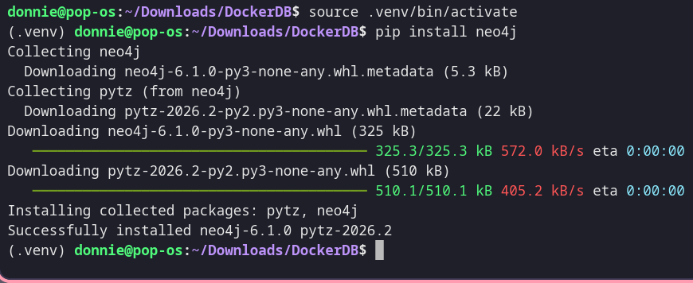

Este script se conecta a una instancia de Neo4j, limpia los datos previos y crea una red de personas, sus roles y sus interacciones. He modelado esto con roles de gestión, redes y desarrollo.
from neo4j import GraphDatabase

class CompanyGraph:
def __init__(self, uri, user, password):
self.driver = GraphDatabase.driver(uri, auth=(user, password))

def close(self):
self.driver.close()

def setup_graph(self):
with self.driver.session() as session:
# Limpiar grafo previo
session.run("MATCH (n) DETACH DELETE n")

# Crear Nodos (Personas y Roles)
# Usamos un equipo de 5 integrantes con roles específicos
query = """
CREATE (yo:Person {name: 'Yo', role: 'Network Admin'})
CREATE (juan:Person {name: 'Juan Cruz', role: 'DevOps'})
CREATE (luciano:Person {name: 'Luciano', role: 'Fullstack'})
CREATE (agustin:Person {name: 'Agustín', role: 'Database Admin'})
CREATE (mateo:Person {name: 'Mateo', role: 'Project Manager'})

// Definir interacciones (Reporta a / Trabaja con)
// Mateo es el PM, todos le reportan
CREATE (yo)-[:REPORTS_TO]->(mateo)
CREATE (juan)-[:REPORTS_TO]->(mateo)
CREATE (luciano)-[:REPORTS_TO]->(mateo)
CREATE (agustin)-[:REPORTS_TO]->(mateo)

// Colaboraciones transversales
CREATE (yo)-[:WORKS_WITH]->(juan)
CREATE (juan)-[:WORKS_WITH]->(luciano)
CREATE (luciano)-[:WORKS_WITH]->(agustin)
CREATE (agustin)-[:WORKS_WITH]->(yo)
"""
session.run(query)

def find_most_connected(self):
"""
Encuentra a la persona con la menor distancia promedio a todos los demás.
Esto se conoce como Closeness Centrality.
"""
query = """
MATCH (p:Person)
MATCH (other:Person) WHERE p <> other
MATCH path = shortestPath((p)-[*..5]-(other))
WITH p, avg(length(path)) AS avg_distance
RETURN p.name AS name, avg_distance
ORDER BY avg_distance ASC
LIMIT 1
"""
with self.driver.session() as session:
result = session.run(query)
return result.single()

# Ejecución
# Asegúrate de tener Neo4j corriendo (ej. en localhost:7687)
db = CompanyGraph("bolt://localhost:7687", "neo4j", "tu_password")
db.setup_graph()
leader = db.find_most_connected()

if leader:
print(f"La persona mejor conectada es: {leader['name']}")
print(f"Distancia promedio al resto del equipo: {leader['avg_distance']:.2f}")

db.close()

Para encontrar a la persona "más cercana" a todos, utilizamos el concepto de Centralidad de Cercanía (Closeness Centrality).
- Caminos Mínimos: El algoritmo calcula el shortestPath entre un nodo A y todos los demás nodos del grafo.
- Suma de Distancias: Se suman las longitudes de estos caminos.
- Inversa de la Distancia: La persona con la menor distancia promedio es la que está en el "centro" estratégico de la comunicación.
En el ejemplo del código, si Mateo (como Project Manager) tiene vínculos directos con todos, su distancia promedio será de 1.0, lo que lo convierte matemáticamente en el punto de falla único o el hub de información más eficiente del equipo.

Día 3:

En el día 3 el foco pasa a la confiabilidad y estabilidad en producción. Veremos cómo Neo4j garantiza consistencia mediante transacciones ACID, cómo configurar un clúster de Alta Disponibilidad (HA) para manejar tráfico de lectura elevado, y finalmente cómo hacer backups para proteger los datos.

Transacciones:
Neo4j es una base de datos ACID (Atómica, Consistente, Aislada, Durable), similar a PostgreSQL. Esto la convierte en una opción válida para datos críticos que normalmente iríamos a buscar en un sistema relacional. Las transacciones son operaciones todo-o-nada: si algo falla, nada se aplica.
Desde la Cypher shell se manejan explícitamente con :begin y :commit, análogos al BEGIN y COMMIT de SQL. Desde un cliente externo (no la shell), todas las queries son automáticamente tratadas como transacciones, por lo que la lógica explícita solo es necesaria en la shell.

Alta Disponibilidad (HA):
El modo HA de Neo4j permite escalar horizontalmente, principalmente para lecturas. Al igual que Mongo, el clúster elige un nodo master que coordina la distribución de datos. A diferencia de Mongo, los slaves también aceptan escrituras: una escritura en un slave se sincroniza primero con el master, que luego propaga los cambios al resto.
Un detalle importante: la replicación no es instantánea, por lo que el sistema es eventualmente consistente en el sentido del CAP. Esto significa que Neo4j HA sacrifica la consistencia estricta de las transacciones ACID a cambio de disponibilidad y capacidad de lectura distribuida.
En versiones anteriores se dependía de ZooKeeper como coordinador externo. Hoy, los clústeres son auto-gestionados y auto-coordinados: eligen su propio master/slave y se reconfiguran solos cuando un nodo se cae o vuelve.

Configurar el clúster:
Para armar un clúster local de tres nodos descargamos Neo4j Enterprise y creamos tres copias del directorio:

$ tar fx neo4j-enterprise-3.1.4-unix.tar.gz
$ mv neo4j-enterprise-3.1.4 neo4j-1.local
$ cp -R neo4j-1.local neo4j-2.local
$ cp -R neo4j-1.local neo4j-3.local

En el archivo conf/neo4j.conf de cada nodo se configura el modo HA. Los valores clave que cambian entre nodos son: ha.server_id (1, 2 y 3), los puertos de coordinación (ha.host.coordination), datos (ha.host.data) y los conectores HTTP y Bolt. La lista ha.initial_hosts es igual en todos los nodos e incluye las tres direcciones del clúster.

Una vez configurados, se levanta cada nodo por separado (el orden no importa):

$ neo4j-1.local/bin/neo4j start
$ neo4j-2.local/bin/neo4j start
$ neo4j-3.local/bin/neo4j start

Verificar replicación:
Para comprobar que el clúster está replicando correctamente, escribimos un nodo desde la shell del nodo 1 y lo consultamos desde el nodo 2:

$ neo4j-1.local/bin/cypher-shell
neo4j> CREATE (p:Person {name: "Weird Al Yankovic"});
neo4j> :exit
$ neo4j-2.local/bin/cypher-shell
neo4j> MATCH (n) RETURN n;
(:Person {name: "Weird Al Yankovic"})

El dato aparece en el nodo 2 sin haberlo escrito allí: la replicación funciona. Si el master cae, los slaves eligen un nuevo líder automáticamente. Cuando el viejo master vuelve, se reintegra como slave.

Backups:
Aunque la replicación actúa como backup implícito, siempre conviene tener copias periódicas off-site para recuperación ante desastres. Neo4j Enterprise provee la herramienta neo4j-admin para hacer esto. El backup completo se hace así:

$ neo4j-1.local/bin/neo4j-admin backup \
--from 127.0.0.1:6366 \
--name neo4j-`date +%Y.%m.%d`.db \
--backup-dir /mnt/backups

Una vez hecho el backup completo, se pueden hacer backups incrementales apuntando al directorio ya respaldado. Los incrementales solo funcionan sobre un directorio previamente respaldado de forma completa.

HOMEWORK:

(FIND)

1:
Encontrar la guía de licencias de Neo4j. Vale aclarar que todas las herramientas del día 3 (HA, neo4j-admin) requieren la edición Enterprise, que usa una licencia dual GPL/AGPL. Si se quiere mantener el servidor de código cerrado, conviene evaluar la Community Edition o contratar una licencia OEM con Neo Technology.

2:
Responder: ¿cuál es el máximo número de nodos soportados? (Hint: está en el apartado de Preguntas y Respuestas de la documentación oficial. Spoiler: actualmente Neo4j soporta hasta 34.4 mil millones de nodos y 34.4 mil millones de relaciones en un mismo grafo.)

(DO)

1:
Replicar Neo4j en tres servidores físicos (o VMs) distintos siguiendo la misma configuración del ejercicio local.

2:
Configurar un load balancer (Apache o Nginx) y conectarse al clúster usando la interfaz REST para ejecutar un script Cypher.

3:
Explorar la herramienta neo4j-admin más allá del subcomando backup. Adquirir un entendimiento sólido de al menos tres subcomandos adicionales (por ejemplo: check-consistency, import, report).

